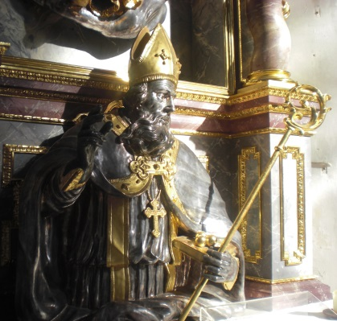
Nikolaus und die 3 goldenen Kugeln
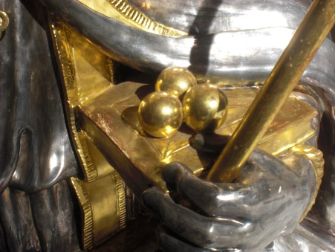
Das sehen wir in der Kirche.
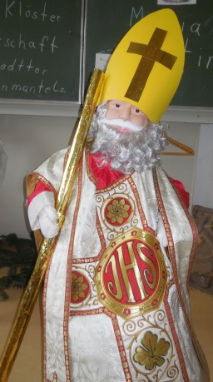
Das spielen wir:

Nikolaus ist reich.

Er hat viel geerbt.

Nikolaus hört von einem Vater
und seinen drei Töchtern.

Sie sind sehr arm.

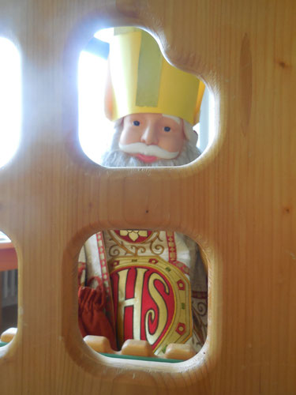
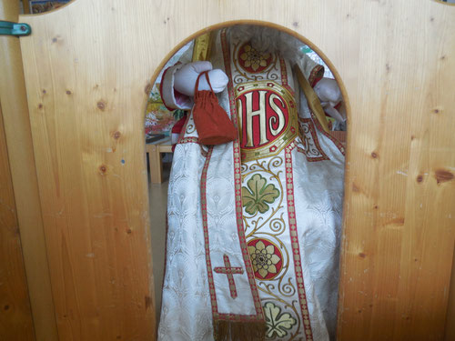
Nikolaus wirft nachts
heimlich
einen großen Goldklumpen
durch das Fenster.
Die Familie freut sich sehr.

Nikolaus tut das 3-mal.
Dann entdeckt der Vater Nikolaus.

Er dankt Nikolaus.
Nun ist die Familie nicht mehr arm.

